Ч1111аняться дома с малышом зимой?
Рано или поздно РЕБЕНОК начинает скучать в одной и той же обстановке с игрушками, которые ему надоели. Чем занять ребенка в такие минуты?

Отправляйтесь на кухню
Здесь столько всего интересного для малыша! Если он уже подрос, он с удовольствием поможет вам в процессе приготовления. Испеките вместе с ним печенье для всей семьи — малышам очень нравится замешивать эластичное тесто, а кулинарные формочки и кухонные приборы надолго займут внимание.
С деткам помладше поиграйте с сыпучими материалами: крупой, макаронами, фасолью. Посадите ребенка в шезлонг или на стульчик рядом — он будет наблюдать за тем, что делает мама. Дайте малышу миски и контейнеры, пусть учится складывать одно в другое. Скорее всего, после ваших игр на кухне воцарится полный погром, но малышу точно будет весело.

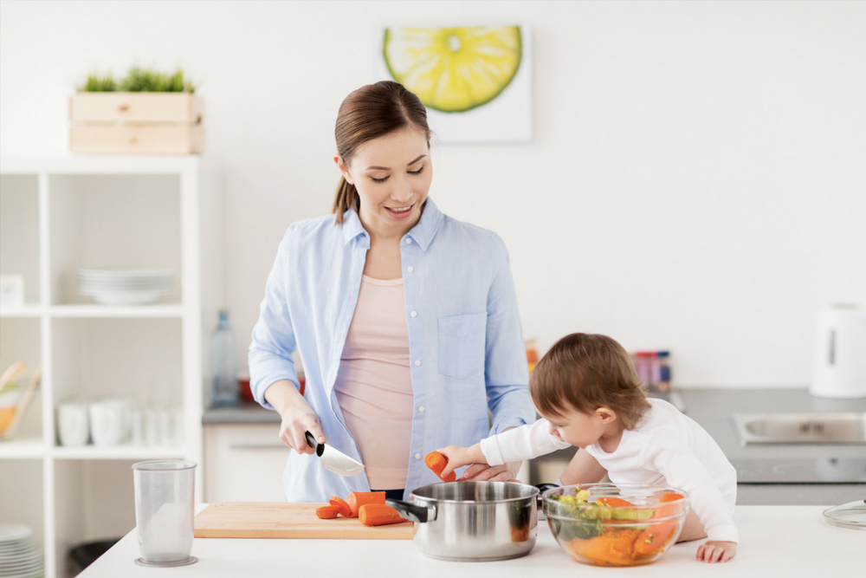
С деткам помладше поиграйте с сыпучими материалами: крупой, макаронами, фасолью.

Устройте танцы с гимнастикой
Малыши очень любят музыку. И не так уж важно, слушают ли они детские песенки или Битлз.
Танцевать вместе с мамой в обнимку, подпрыгивать у нее на руках или на полу — отличный способ потратить энергию и лечь на дневной сон без капризов. Совсем крох положите в слинг, пританцовывайте и занимайтесь своими делами.
Помимо танцев, занимайтесь под музыку гимнастикой. Малыш помахает руками и ногами и стряхнет с себя скуку, а мама потратит парочку лишних калорий.

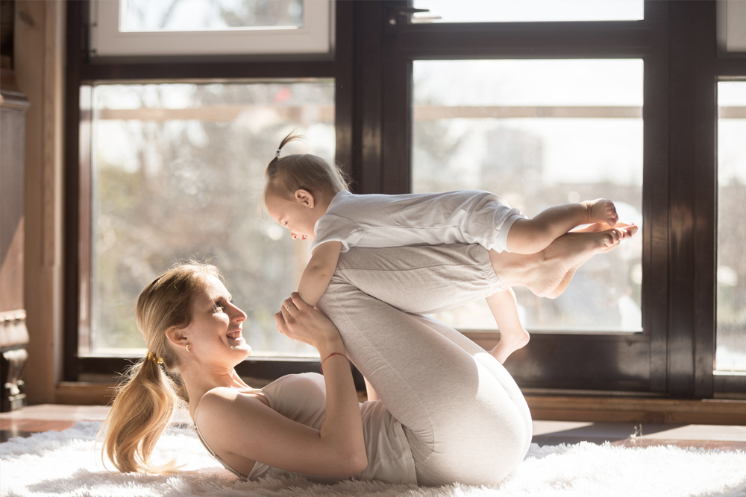Совсем крох положите в слинг, пританцовывайте и занимайтесь своими делами.

Развивайте сенсорные способности
Познакомьте малыша с различными текстурами. Найдите кусочки меха, фольгу, шелк, шерсть, плотный картон, пергамент — подойдет все, что интересно мять в руках. Разложите вокруг малыша предметы и наблюдайте, как он удивляется новым тактильным ощущениям.

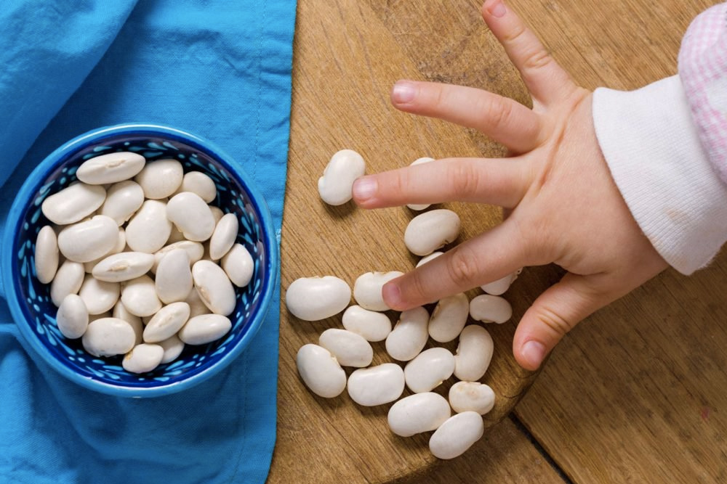 Развитие речи зависти от хорошей моторики.

Занятия творчеством
Расстелите на полу большие листы бумаги и дайте малышу пальчиковые краски или мелки. Создайте с ним свой шедевр искусства. Следите лишь за тем, чтоб малыш не съел свои художественные инструменты.

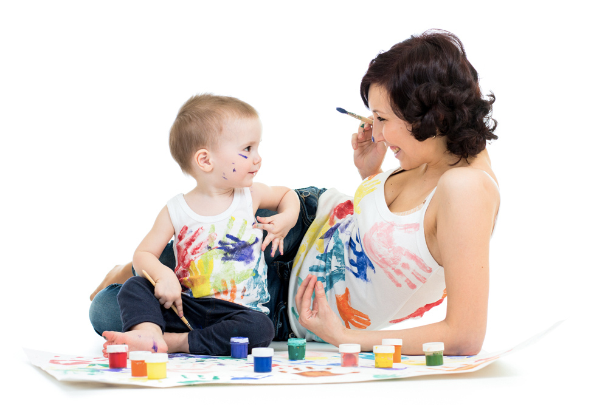

Для подросших малышей также будет интересен пластилин.

Морской бой
Если время близится к вечеру, устройте морской бой в ванне. Позовите в вашу игру папу. Возьмите специальные краски и устройте выставку современного искусства на кафельной плитке. Или вылейте полфлакона пены для ванны и стройте из нее пенные башни на голове друг у друга.

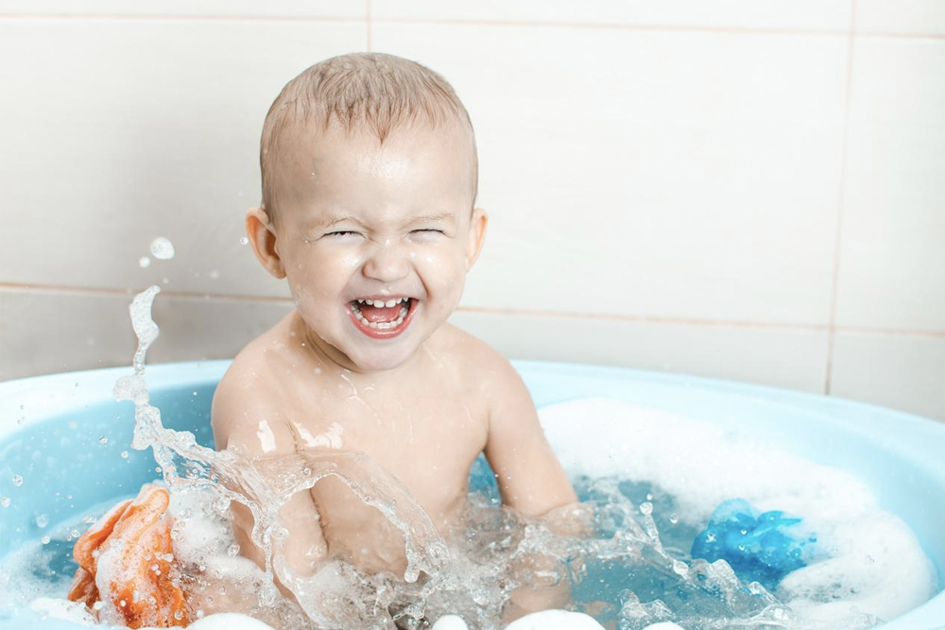
Игры с водой считаются любимейшими у малышей.

Воздушный шарик
Если вы уже не знаете, как и чем занять своего малыша — привяжите к его ножке воздушный шарик, наполненный гелием. Каждый раз, как ребенок пошевелится, шарик начнет плясать и надолго привлечет внимание. А вы получите небольшую передышку.
Запомнить:
1. На кухне испеките вместе с малышом печенье, или дайте ему построить башню из кулинарных форм.
2. Потанцуйте с малышом.
3. Позвольте малышу перебрать фасоль или горох - это очень полезно.
4. Порисуйте с малышом.
5. Играйте в ванной — это так весело.
6. Поиграйте с воздушным шариком.
Большинство домашних игр не требуют специальной обстановки и реквизита. Практически любой предмет обихода может стать игрушкой в руках вашего малыша. Включите фантазию и придумайте свои игры — это только приветствуется. Почаще играйте со своим малышом!

